Hayat Yayınları Tanıtım Bülteni
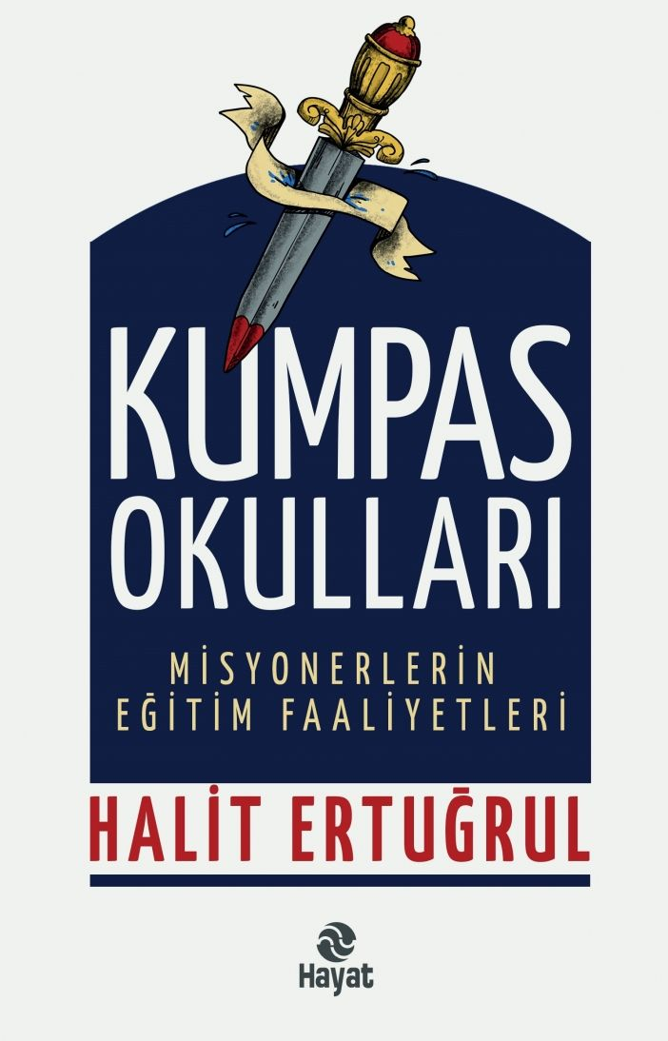 | Eser Adı: KUMPAS OKULLARI Misyonerlerin Eğitim Faaliyetleri  Yazar Adı: Halit Ertuğrul  Cilt Bilgisi:  Kitap Dili: Türkçe  İç Sayfa: HOLMEN SB 65  Kapak: BRISTOL 230  Selefon Türü: MAT SELEFON  Basım Tarihi: 2024  Sayfa Sayısı: 320  Kitap Boyutları: 13,5 X 21 mm  ISBN No: 9786051513041  Etiket Fiyatı: 300,00 TL
Kitap Tanıtım Yazısı : (Arka Kapak)

Misyonerlerin Eğitim FaaliyetleriTam bir özgürlük ve hoşgörü abidesi olan Fatih Sultan Mehmet’in İstanbul surlarını yıkıp şehre girdikten sonra azın­lıklara tanımış olduğu inanç ve ibadet serbestiyeti, azınlık ve yabancı okullarının Osmanlı Devleti’nde açılıp, yaygınlaşma­sına da fırsat hazırlamıştır. Bu ise eğitimde kumpas faaliyetleri­nin de başlangıcı olmuştur.Büyük bir gizlilik ve titizlikle kumpas faaliyetlerini sürdüren azınlık ve yabancı okulları, bir amaç birliği içinde hareket ede­rek, Hıristiyanlık inancını yaymak, Osmanlı Devleti’nin eko­nomisini kontrol etmek, siyasi liderler yetiştirmek, Osmanlı Devleti’ni bölerek, okullardan mezun olan öğrencilerden bir “seçkinler grubu” oluşturmak ve Türk devlet politikalarını et­kilemek gibi amaçlar için faaliyet göstermişlerdir.Yerli ve yabancı misyonerler, kendilerine destek veren dış devletlerin de desteğiyle, tam dört asır boyunca, Osmanlı top­raklarında okul açma yarışına girmişlerdir. Bu okulların sayısı zaman zaman devlet okullarını da geçip, en ücra köşelere ka­dar yayılmıştır. İmparatorluğu bir ağ gibi kuşatan bu eğitim ku­rumları, Türk toplumuna karşı, dış devletlerin emellerine alet olmuşlardır. Osmanlı’dan günümüze uzanan bu problem, Türk siyasi ve kültür hayatını çeşitli yönleriyle etkilemiştir.“Kumpas Okulları / Misyonerlerin Eğitim Faaliyetleri” adıyla ele aldığımız bu çalışmayla; Osmanlı’dan günümüze azınlık ve yabancı okullarının nasıl kurulup geliştiği, daha çok hangi bölgeleri tercih ettikleri, nasıl çalıştıkları, gizli ve açık emellerinin ne olduğu, hangi güçlerle işbirliği içinde bulun­dukları, neleri sunmak istedikleri ve yetiştirdikleri öğrenciler­le, Osmanlı ve Cumhuriyet döneminde ne gibi amaç güttükleri ortaya konulmak istenmiştir. Ayrıca son günlerde sıkça basına konu olan Evengelislere de işaret edilmiştir.
Kitabın detay sayfasına buradan ulaşabilirsiniz :
https://hayatyayinlari.com/kitaplar/halit-ertugrul-kumpas-okullari-misyonerlerin-egitim-faaliyetleri-1067.html
Hayat Yayınları



